**Nederland - Plaats = Rolde (DR) Molen van Rolde (Grondzeiler)**

**[Internet-web-browser.svg](http://nl.wikipedia.org/wiki/Bestand:Internet-web-browser.svg)**[**52° 59' 4" N 6° 38' 52" E**](http://www.nsesoftware.nl/wiki/maps.asp?params=52_59_4.24_N_6_38_51.58_E_zoom:18_type:landmark_region:NL&pagename=Molen_van_Rolde)

* 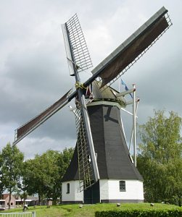De molen werd gebouwd in 1863 door molenmaker Hunse te Assen voor molenaar Smit, als opvolger van een afgebrande koren- en pelmolen.
* Eigenaren van de huidige molen waren achtereenvolgens: Smit, Koops, Joh. Rijkens, J. Schuiling (sinds 1892), Gebr. Schuiling (sinds 1944) en gemeente Rolde sinds 1968.
* De molen verloor in oktober 1928 een roede door storm.
* In 1947 kreeg de molen een roede van de Krangeweersterpoldermolen onder Stedum (Gr.), systeem Van Bussel.
* In 2000 werd de molen opnieuw gerestaureerd